Чекан Стефан Ионович (1911-1997 гг.)

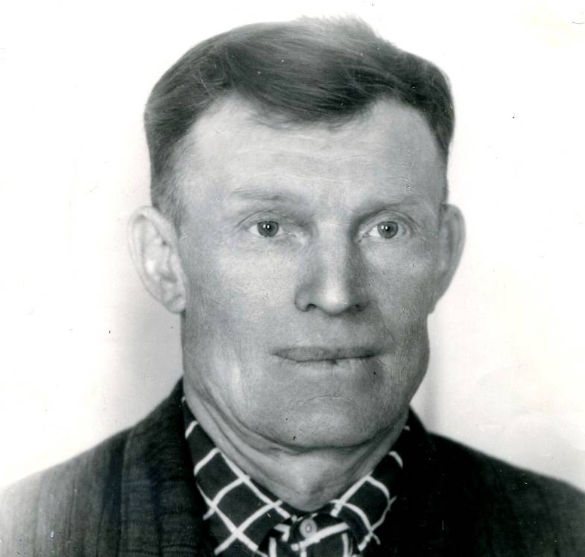

Чекан Стефан Ионович родился в селе Васильевка Ракитянского района в 1911 году. До войны он работал на кирпичном заводе и железнодорожником (на большой узловой станции Готня Ракитянского района), был отцом четверых детей .
Когда началась Великая Отечественная война, Стефан Ионович оставил детей на попечение своей сестры Арины Ионовны и 18 июля 1941 года ушел на войну.
Первые месяцы был сапером во 2-м отдельном саперном батальоне, минировал подходы к нашим позициям от фашистов, разминировал немецкие мины. Затем (с марта 1943 года) он был пулеметчиком 454 стрелкового полка.
12 августа 1943 года получил тяжелое ранение: снайперская пуля попала ему в грудь, прошла рядом с сердцем. Почти пять месяцев продолжалось лечение в госпитале №2037 в Курской области и под Пензой.
После госпиталя (с 04 января 1944 года) попал служить на САУ (самоходная артиллерийская установка) в 8-ю гвардейскую истребительно-противотанковую артиллерийскую бригаду.
Фашистские войска, особенно в 1944-45 годах, при отступлении полностью уничтожали железную дорогу: специальным поездом резали рельсы, выкорчевывали шпалы, взрывали мосты. Поэтому с 1944 года создавались отдельные железнодорожные восстановительные батальоны, куда со всех фронтов и родов войск переводили бывших железнодорожников.
В 31 батальон и был переведен Стефан Ионович 15 октября 1944 года.
9 мая 1945 года закончилась Великая Отечественная война. Многие солдаты стали возвращаться домой. Но для солдат железнодорожных войск еще долгие месяцы и годы продолжалась служба. Многие сотни километров железных дорог восстанавливали наши войска не только в Советском Союзе, но и во всей Европе. Прадедушке довелось заново отстраивать железные дороги в Польше, Чехословакии.
И только 10 ноября 1946 года прадедушка был демобилизован и вернулся на Родину к своим детям, которых он не видел целых пять с половиной лет.
Всю войну Стефан Ионович прошел рядовым. Как и большинство солдат, он не получил наград во время войны. Но после войны был награжден орденом Отечественной войны II степени, медалью Жукова, юбилейными медалями.

